Внеклассное мероприятие «
Учитель математики и информатики: Мустафаева Асие Асановна
_____________________________________________________________________
Задачи:
- Теоретическое повторение материала изученного ранее и практическое его применение;
- Развитие познавательного интереса, творческой активности учащихся;
- Развитие логических способностей
Цели мероприятия:
- Воспитательная: воспитание умения работать в команде, уважения к сопернику, воспитание чувства ответственности;
- Учебная: теоретическое повторение ранее изученного материала в увлекательной форме
- Развивающая: развитие познавательного интереса, логического мышления, творческой активности, умения грамотно излагать свои мысли.
Оборудование и материалы:
- листы с заданиями конкурсов для команд и болельщиков
- бланк для жюри (Приложение 1)
- листы ответов для жюри (Приложение 2)
- оформление доски: цветное название мероприятия, эпиграф (“Кто владеет информацией, тот управляет миром”)
- презентация с музыкальным сопровождением
- призы
Организация мероприятия
- 2 команды по 5 человек в каждой
- Дома команды должны были продумать название, эмблему, выбрать капитана, придумать приветствие суперникам и 2 вопроса

Ход соревнования
Ведущий: Добрый день уважаемые ребята, жюри и гости! Сегодня мы собрались с вами для проведения турнира знатоков информатики. А начать его я хочу со слов, взятых в качестве эпиграфа: “Кто владеет информацией, тот владеет миром!”
Информация для человека – это, прежде всего, знания
Разрешите представить вам членов жюри (идет представление).
А теперь давайте познакомимся и с нашими командами
(идет представление команд).
Итак, команды готовы? Болельщики готовы? Жюри готовы?
Тогда начинаем.

1 тур. "Дальше, дальше, дальше..."
Сейчас мы будем задавать вопросы, а вы должны быстро давать на них ответы. Если вы не знаете, то должны сказать "дальше".
“Дальше, дальше, дальше...” (1 балл правильный ответ) (3 мин)
Вопросы для команды « МЫШКА »
- Наука о законах, методах и способах накопления, обработки и передачи информации.
/информатика/
- Организованная последовательность действий.
/алгоритм/
- Устройство ввода информации.
/клавиатура/
- Набор символов алфавита руського языка.
/кириллица/
- Сколько байт в одном кило байте?
/1024/
- Устройство ввода информации в компьютер непосредственно с листа.
/сканер/
- Центральное устройство компьютера
/процессор, системный блок/
- Устройство, предназначенное для преобразования сигналов телефонной сети в сигналы компьютера и наоборот
/модем/
- Что является носителем информации: клавиатура; мышь; магнитный диск; принтер. (Ответ: магнитный диск)
Вопросы для команды « РУБИК »
- Минимальная единица измерения количества информации.
/бит/
- Перечень файлов
/каталог/
- Пересылка данных с носителя данных в основную память
/загрузка/
- Специальный индикатор, указывающий позицию на экране
/курсор/
- Алгоритм, записанный на языке программирования
/программа/
- Сколько бит в одном байте
/8/
- Поименованная область внешней памяти
/файл/
- Небольшая программа ,которая может приписывать себя к другим программам
/вирус/

- Какое устройство относится к устройствам ввода текстовой
информации?
а) Текстовый редактор
б) Экран дисплея
в) Клавиатура
г) Магнитный диск
д) Процессор

2 тур «Конкурс – прочти слова» (5 мин.)
В табличках приведены слова, связанные с информатикой и компьютерами, причем буквы слов записаны “змейкой”, то есть они могут бать записаны в любом направлении по горизонтали и по вертикали (слева направо, снизу вверх и т.д.), но не по диагонали.
Задание
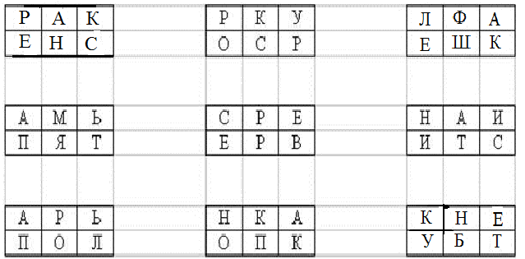

Примечание: ответы каждая команда записывает на листочке со своим названим и сдает жюри, время сдачи учитывается.
Жюри объявляет счет

3 тур « ТЁМНАЯ ЛОШАДКА»
Командам задаются вопросы. Отвечает команда первая поднявшая руку. За каждый правильный ответ - 2 б.

1. Какой информационный процесс имеет место при печати текста на принтере?
а).Обработка
б). Передача
в). Обработка и хранение

2. Память компьютера состоит из ячеек, которые называют байтами В одном байте может хранится один символ. Сколько байт нужно для хранения сообщения «Что за шум?» (13)

4 тур начнем с улыбки, так как называется он

"Заморочки из бочки"
(по 5 б. за задачу + по 1 б. за быстр.) (10 мин)
Сейчас вы по очереди будете доставать бочонки с номерами вопросов .
Заморочки
- Волк, коза и капуста
- Переливашка
- Где золотой ключик ?
- Склейка слов
- Встреча подруг
- Счастливый бочонок

1. ВОЛК, КОЗА и КАПУСТА
Один человек должен был перевести через реку волка, козу и капусту. Но его лодка была такая маленькая, что он при каждом переезде мог взять с собой или одно животное или капусту. Между тем волка нельзя было оставлять на берегу одного с козой, т.к. он мог её съесть. Нельзя было так же допустить, чтобы коза оставалась одна с капустой, т. к. она могла её съесть. Как при этих условиях перевести всё на другой берег?
Составьте алгоритм переправы на другой берег.
2. «Переливашка»
Имеются 2 кувшина ёмкостью 3 л и 8 л. Составьте алгоритм , выполняя который , можно набрать из речки 7 л . воды. (Разрешается пользоваться только этими кувшинами )
3. «Золотой ключик»
Рассказывают, что черепаха Тортилла отдала золотой ключик Буратино не так просто , а вынесла 3 коробочки : красную, жёлтую и зелёную. На красной коробочке было написано : " Здесь золотой ключик "; на жёлтой - "Зелёная коробочка пуста "; а на зелёной - "Здесь сидит змея ". Все надписи неверны. Где золотой ключик ?
( ответ - в зелёной )
4. «Склейка слов».
С помощью компьютера можно решать различные задачи, в том числе и обработка текстов.
Соедините слова 1 столбика со словами 2 столбика так, чтобы получились другие слова.
пар - кон
диск - азия
ком - оса
кипа - ус
гимн - овод
бой - пот
пол - рак
бал - кость
приз - рис
5. Встреча подруг
Встретились 3 подруги: Белова, Краснова, Чернова. Девочка в белом платье говорит Черновой: «Нам надо всем поменяться, а то цвет наших платьев не соответствует фамилиям». Кто в какое платье одет?
(ответ Чернова – в красном, Краснова – в белом, Белова – в черном)
6. Счастливый бочонок
Команде, вытянувшей «счастливый бочонок», задаётся ( чисто символически) лёгонький вопрос, но за правильный ответ, команда получает дополнительно + 2 б.
Вопрос: 2 байт = ? бит

Жюри объявляет счёт

5 тур «Конкурс капитанов»
Настало время показать себя капитанам.
Помните в рассказе Артура Конан-Дойля «Пляшущие человечки», преступник применял оригинальный код для записи своих угроз. Одну и ту же информацию можно передавать разными сигналами и даже совсем разными способами. Главное, заранее договориться о том, как понимать те или иные сигналы. Если мы договорились, то уже получается код или шифр.
Сейчас за 3 минуты капитаны попытаются расшифровать тексты и объяснить способы кодирования.
Капитанов команд попрошу получить задания.
Расшифровать закодированный текст и объяснить способ кодирования:
- УМКЫОШИКРА 1. ОРГУСБРИЧК
- Коляманлядаля. 2. Коляманлядаля.
- Акитамрофни. 3. Акитамрофни.

Ответы:
- МЫШКА (РУБИК) (способ кодирования: читаются только буквы, стоящие на чётном месте)
- Команда. (способ кодирования: после каждого слога вставляется слог ля)
- Информатика. (способ кодирования: слово пишется наоборот)

Конкурс «Изобразить мимикой и жестами»
С каждой команды по одному участнику ( артисту) для участия
I команде:
- Принтер
- Компьютер завис
II команде:
- Мышь.
- Мальчика, играющего в компьютерную игру

6 тур «Разгадай ребус» 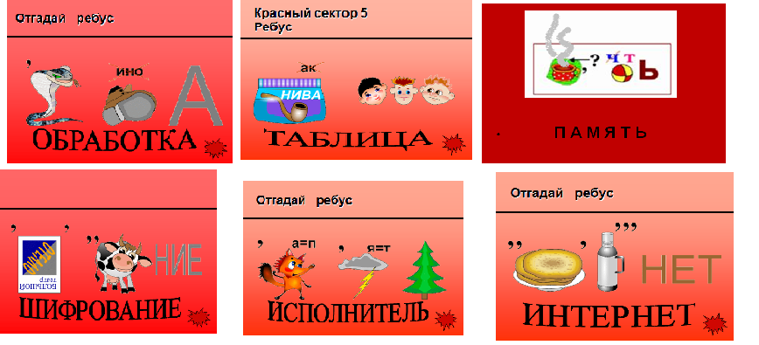

7 тур Найдите в сканворде слова,

обозначающие устройства компьютера:
Р | Н | М | О | Д | Е | М | *
* | К | И | М | А | Н | И | Д
П | С | К | А | Н | Е | Р | У
А | П | Р | И | Н | Т | Е | Р
М | Р | О | Т | И | Н | О | М
Я | К | Ф | М | Ы | Ш | Ь | И
Т | Л | О | Б | К | Е | Р | Т
Ь | М | Н | Е | Д | И | С | К

8 тур «Опознай пословицу».
Этот конкурс можно провести, используя заранее подготовленную мультимедиапрезентацию (см. CD-диск), или с помощью надувных шаров.
В надувные шары поместить скрученные в тонкие трубочки листы с текстом измененных пословиц. К шарам по очереди подходят участники команд, прокалывают шар булавкой, берут листок с заданием, читают пословицу и дают правильную интерпретацию. За каждую отгаданную пословицу команде начисляется 1 балл. Если участник команды затрудняется дать ответ, то команде-сопернице дается шанс угадать пословицу, за что она получает дополнительное очко.
ЗАДАНИЯ | ОТВЕТЫ
Скажи мне, какой у тебя компьютер, и я скажу, кто ты. | Скажи мне, кто твой друг, и я скажу, кто ты.
Компьютер памятью не испортишь. | Кашу маслом не испортишь.
Дареному компьютеру в системный блок не заглядывают. | Дареному коню в зубы не смотрят.
В Интернет-кафе со своим компьютером не ходят. | В Тулу со своим самоваром не ездят.
Утопающий за F1 хватается. | Утопающий за соломинку хватается.
Бит байт бережет. | Копейка рубль бережет.
Что из Корзины удалено, то пропало. | Что с возу упало, то пропало.
Вирусов бояться – в Интернет не ходить. | Волков бояться – в лес не ходить.
За одного хакера семь кандидатов наук дают. | За одного битого двух небитых дают.
Всяк Web-дизайнер свой сайт хвалит. | Всяк кулик свое болото хвалит.

Приложение 1
Конкурс | Максимальный бал | 1 команда | 2 команда
1.Дальше,дальше,дальше | 1б.правильн.ответ
2.Прочти слова | 3+1 за скорость
3.Тёмная лошадка | По 2 б за каждый правильный ответ
4. Заморочки из бочки | по 5 б. за задачу + по 1 б. за быстр.
5.Конкурс капитанов | 3
Изобразить мимикой | 5
6.Разгадай ребус | 5
7. Сканворд | 5
8.Опознай пословицу | 5
Всего:
Место:

Приложение 2
Листок ответов
1тур.»Дальше, дальше, дальше»

1 команда
  - Информатика
  - Алгоритм
  - Клавиатура
  - Кириллица
  - 1024
  - Сканер
  - Процессор, системный блок
  - Модем
  - Магнитный диск
2 команда
  - Бит
  - Каталог
  - Загрузка
  - Курсор
  - Программа
- 8
- Файл
- Вирус
- Клавиатура

2 тур «Прочти слова»
Сканер; Курсор; Флешка; Память; Сервер; Истина; Пароль; Кнопка; Нетбук.

3-тур «ТЁМНАЯ ЛОШАДКА»
  - б) Передача
  - 13

- 3 тур «Заморочки из бочки»
- «Волк, коза и капуста»
1.Перевезти козу
2.Вернуться
3.Перевезти волка
4.Вернуть обратно козу
5.Перевезти капусту
6.Вернуться
7.Перевезти козу

- Переливашка
  - наполнить 8-литровый кувшин водой из реки
  - наполнить 3-литровый кувшин из 8-литрового
  - вылить воду из 3-литров. Кувшина
  - наполнить 3-литровый кувшин из 8-литрового
  - вылить воду из 3-литров. Кувшина
  - оставшиеся в 8-литров.кувшине 2 литра перелить в 3-литров.кувшин(теперь в него можно долить только 1 литр)
  - наполнить 8-литровый кувшин водой из реки
  - долить 3-литров.кувшин из 8-литров.(теперь в 8 литов.=7 литров воды)
- Золотой ключик
  - В зеленой
- Встреча подруг
  - (ответ Чернова – в красном, Краснова – в белом, Белова – в черном)
«Склейка слов»

- Парус
- Дисковод
- Компот
- Кипарис
- Гимназия
- Бойкость
- Полоса
- Балкон
- призрак

Конкурс капитанов
  - МЫШКА (РУБИК) (способ кодирования: читаются только буквы, стоящие на чётном месте)
  - Команда. (способ кодирования: после каждого слога вставляется слог ля)
  - Информатика. (способ кодирования: слово пишется наоборот)

7 тур СКАНВОРД

Модем Динамик Сканер Память Монитор Принтер Мышь Диск Микрофон Трекбол

